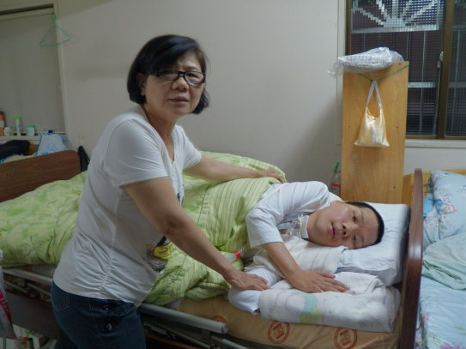
媽媽是我最明亮的窗
姓名：蔡沛倫
年齡：39歲
疾病：肌萎縮性側索硬化症(運動神經元疾病/漸凍人)

「我最感謝的人就是我親愛的媽媽，有人說上帝關了你的門，必定會留給你一扇窗，我想媽媽就是我最明亮的窗。」

阿倫原本在電信業界擔任工程師，還曾讓公司重金栽培送往國外培訓，前途一片看好。8年前他突然感覺到右邊肩膀異常的酸痛，剛開始他不以為意，以為是手臂使用過度，但是隨著時間的過去，他的情況沒有好轉還持續惡化，甚至連雙腳也越來越無力，有一天，阿倫在上廁所時突然無法從馬桶站起，身體不聽使喚的狀況，讓阿倫陷入極度恐慌。

發病初期的阿倫，依然在台北工作，獨自承受病魔侵蝕的煎熬，直到有一天，媽媽的來電，讓阿倫再也壓抑不住，他在電話中把在自己在臺北的所有狀況向媽媽哭訴。幾天後，阿倫媽媽從台中上來，之後就這樣住在對她來說完全陌生的臺北，和兒子共同對抗疾病。阿倫媽媽為了照顧兒子，她開始熟悉住處附近的菜市場，認識台北的道路，不但學會開車，還買車接送阿倫上下班，但是台北複雜的交通，常讓路不熟的阿倫媽媽，錯過交流道或轉彎路口，為此還特別買臺GPS，誰知只用一天，阿倫就因為肺部積痰過多無法呼吸，而住進加護病房，一個月後做了氣切手術。手術後阿倫決定回家休養，之後出去的機會就更少了…..

喜好攝影、打籃球、爬山的阿倫，原本活動自如的身體，現在只能躺在床上動彈不得，
生活起居樣樣需仰賴人力照護與醫療儀器及輔具的協助，每月需花費外籍看護照顧費用、醫療相關耗材費用、輔具樣樣皆耗電。阿倫父母已退休，僅靠退休金度日，雖然醫療儀器長期所需的耗材費用，經由公益信託王詹樣社會福利基金專案有給予補助，但面對電費即將調漲，阿倫媽媽十分擔心家中經濟狀況將更加吃緊……

疾病雖然困住阿倫的身體，卻無法困住他活躍的思緒，他十分用心的經營部落格，用眼控滑鼠一字一字寫下生活中的紀錄與感想，他曾在發表的文章中表示：「如果當初我媽沒有來臺北的話，我不敢想像我現在會變成什麼樣子，所以我最感謝的人就是我親愛的媽媽，謝謝你。有人說上帝關了你的門，必定會留給你一扇窗，我想媽媽就是那最明亮的窗。」

